ACİL DURUM ve YANGIN TAHLİYE PLANI

ÇOK AMAÇLI SALON

MERDİVEN

HOL

DEPO

SU DEPOSU MAHALİ

SEBOLLER DİZİNİ

ACİL TOPLANMA ALANI
ACİL ÇIKIŞ KAPISI

KAÇIŞ YÖNÜ
BURADASINIZ

ACİL MÜDAHALE SETİ
YANGIN TÜPÜ

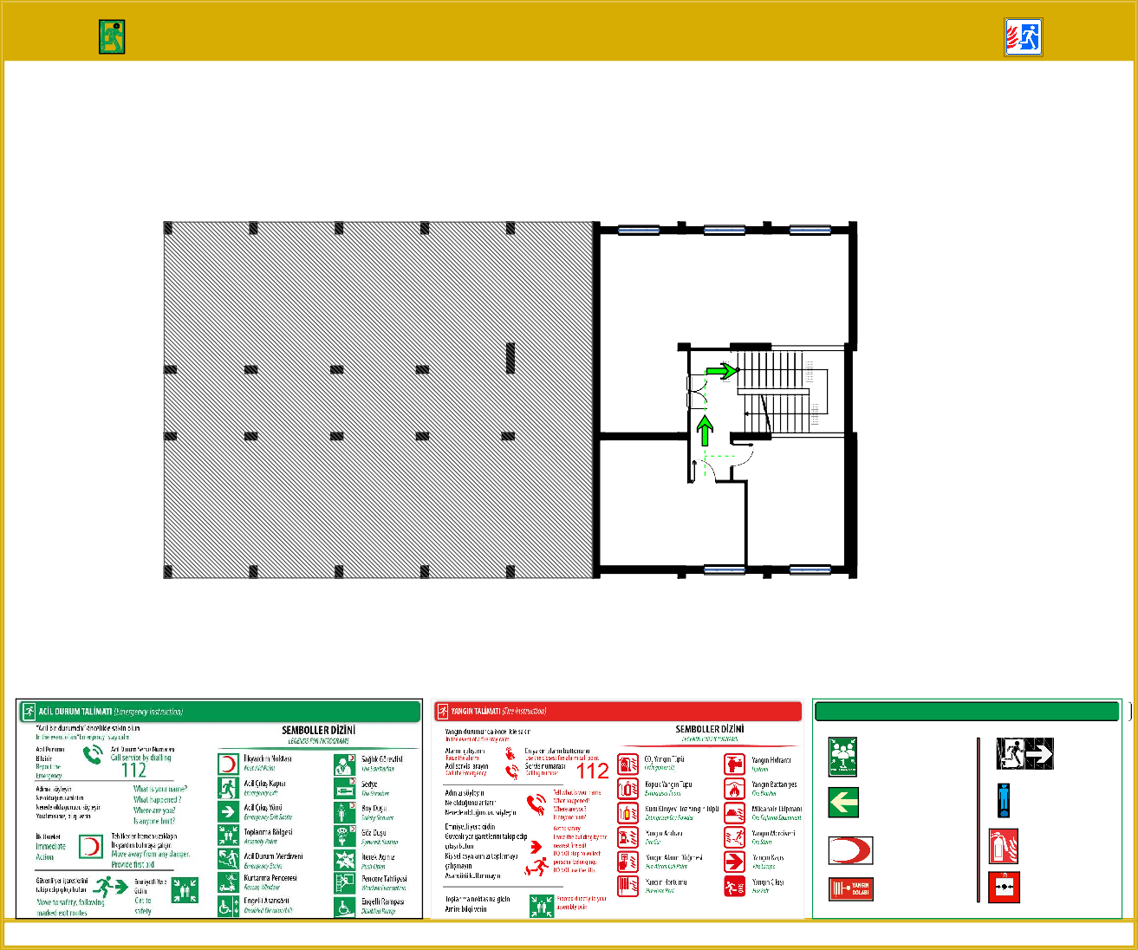

BODRUM KAT PLANI

YANGIN DOLABI

YANGIN İHBAR BUTONU

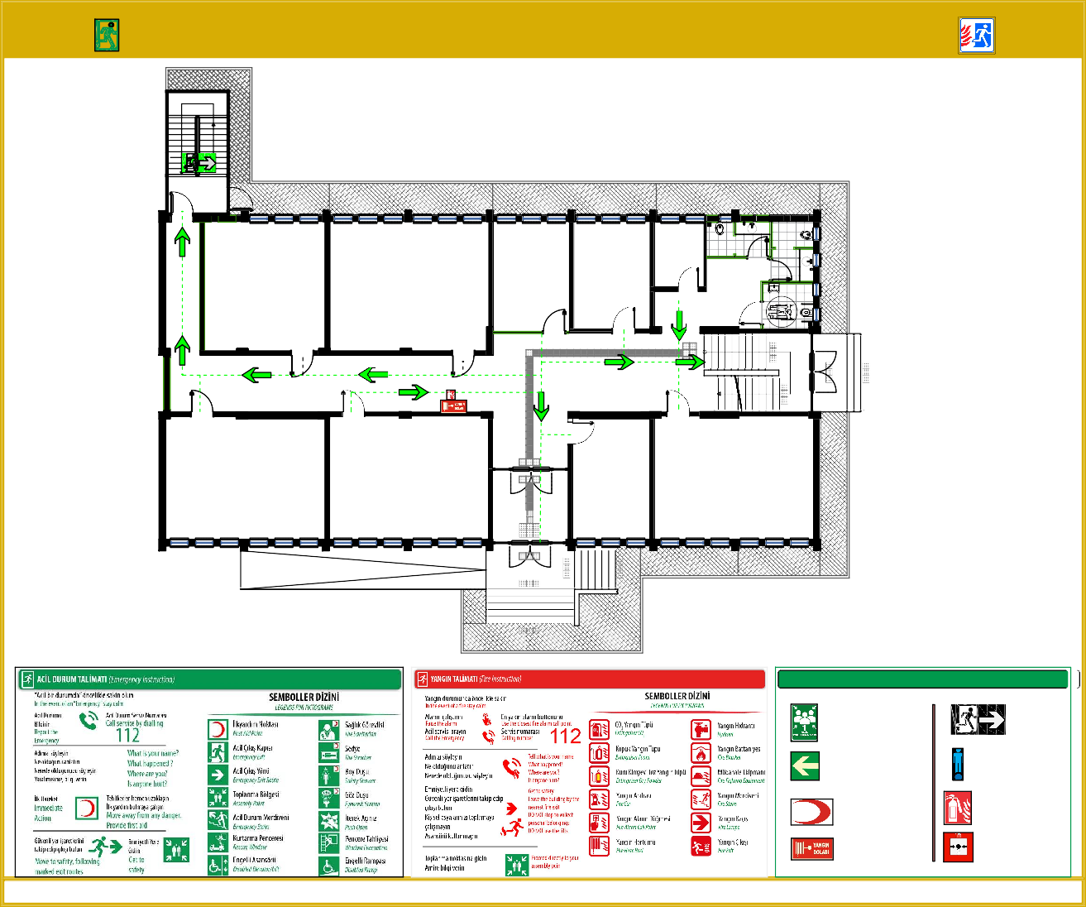

ZEMİN KAT PLANI

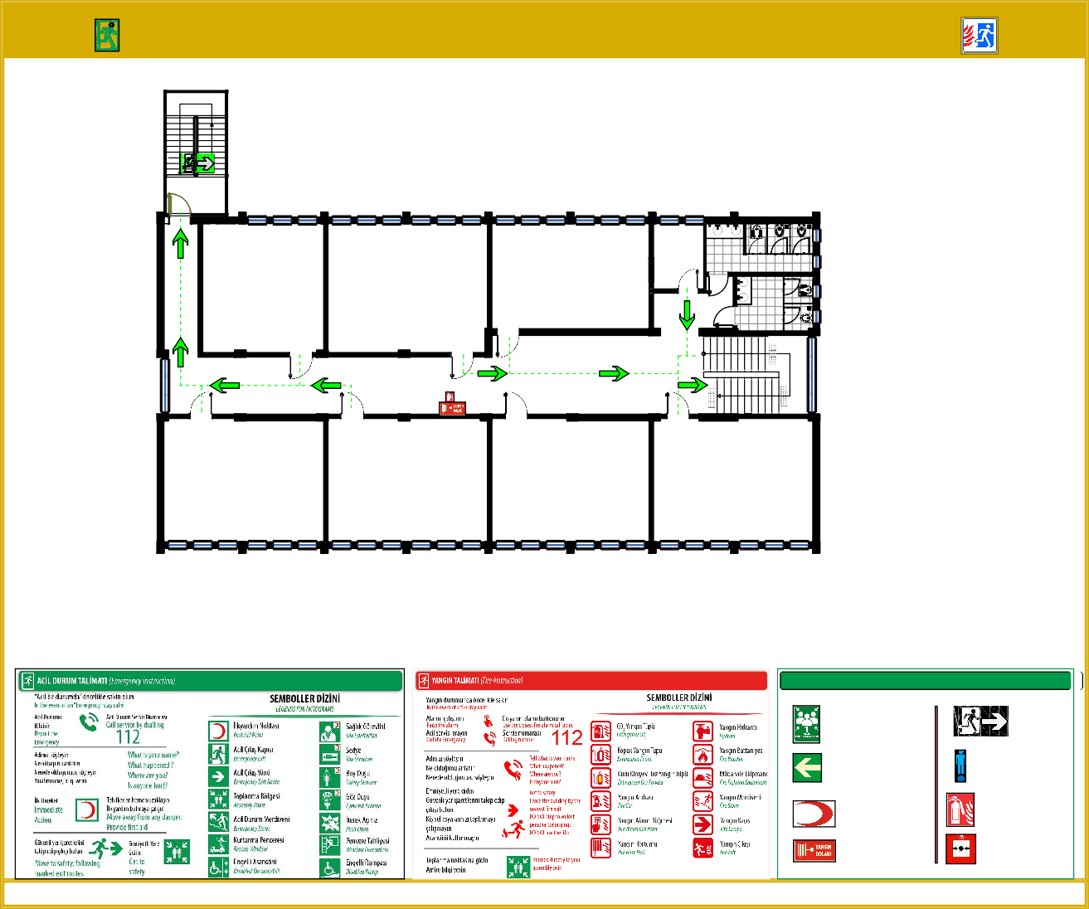

1. KAT PLANI

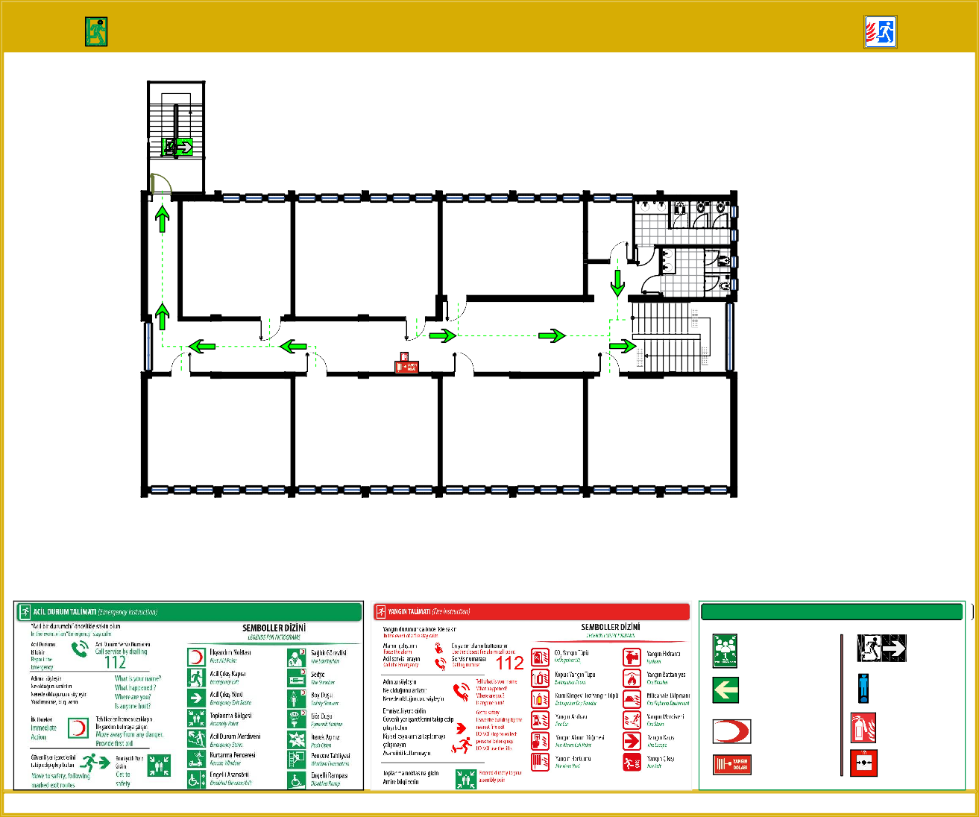

2. KAT PLANI

